3.4难溶电解质的沉淀溶解平衡（一）
班级_______ 姓名________ 小组________
关计算
课前复习
固体物质的溶解度(S)与溶解性的关系
溶解性 | 难溶 | 微溶 | 可溶 | 易溶
S

学习过程：
学习任务一：沉淀溶解平衡的建立
问题1、水垢的成分？

【思考与讨论】
通常我们所说的难溶物在水中是否完全不能溶解？

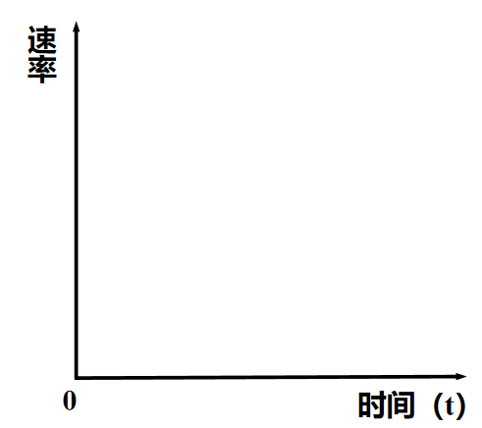
生成AgCl沉淀的离子反应完成后，溶液中是否还有Ag⁺和Cl⁻?

- 设计实验证明难溶物质AgCl溶于水。
实验：如何设计实验？

现象分析：
结论：
请画出v-t图，并分析沉淀溶解平衡的特征

学习任务二：溶度积常数。
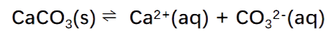
Ksp=
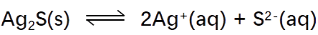
Ksp=
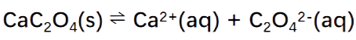
Ksp=

Ksp的影响因素：

学习任务三：溶度积的应用。
Q ＞ Ksp，
Q ＝ Ksp，
Q ＜ Ksp，

问题2、水垢是如何出现在锅炉、水壶中的？
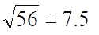
已知Ksp[Mg(OH)₂] =5.6×10⁻¹², 若使Mg²⁺完全沉淀，那么此时OH⁻的浓度是多少? (化学上通常认为残留在溶液中的离子浓度小于1×10⁻⁵ mol/L时，沉淀就达完全，已知 )

学习任务四：沉淀溶解平衡的影响因素
- 影响因素分析。
内因：
外因：
表一：外界对沉淀溶解平衡的影响Mg(OH)₂(s) ⇌Mg²⁺(aq) + 2OH⁻(aq) △H>0
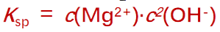
改变条件 | 平衡移动方向 | 溶解度S | c(Mg²⁺) | c(OH⁻) | 溶度积Ksp
升高温度 | 平衡_______向移动
加水稀释 | 平衡_______向移动
加MgCl₂固体 | 平衡_______向移动
加NaOH固体 | 平衡_______向移动
滴加盐酸 | 平衡_______向移动
请小组讨论，并完成以上表格（填“左、右、增大、减小、不变”）

- 运用沉淀溶解平衡解决生活实际问题
问题3、有什么办法去除水垢？
提示：请根据平衡移动分析，以CaCO₃、Mg(OH)₂为例

及时反馈
1、25℃时，在1.00 L 0.03 mol/L AgNO₃溶液中加0.50 L 0.06 mol/L的CaCl₂溶液，能否生成AgCl沉淀？已知：AgCl的Ksp＝1.8×10^{－10}

2、已知Ksp(AgCl)=1.8×10⁻¹⁰，Ksp(AgBr)=5.4×10⁻¹³，Ksp(Ag₂CrO₄)=2.0×10⁻¹²。某溶液中含有Cl⁻、Br⁻和CrO₄²⁻的浓度均为0.010 mol·L⁻¹，向该溶液中逐滴加入0.010 mol·L⁻¹的AgNO₃溶液时，三种阴离子产生沉淀的先后顺序为 。

